Metadaten aus der Datenbank auslesen (Primary Keys):

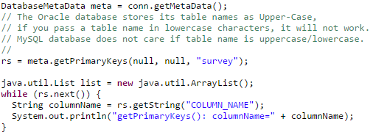

Link: <http://www.java2s.com/Code/Java/Database-SQL-JDBC/GetPrimaryKeyColumnFromATable.htm>

Von der Methode meta.getPrimaryKeys(…) bekommt man ein ResultSet zurück, welches man wieder mit der next()-Methode bearbeitet. Rs.getString(4) oder rs.getString("COLUMN_NAME") liefert den Spaltennamen des Primary-Keys.

Für die Umsetzung des RMs in ein ERD werden wir vis.js verwenden.

Link: <http://visjs.org/docs/index.html> Vis.js ist eine dynamische, browser basierte Visualisationsbibliothek. Die Bibliothek ist leicht zu benutzen, handhabung von großen Datensätzen und die manipulation der Daten.